«1 июня — День защиты детей»

в МДОУ детский сад с. Сретенье
Вот и наступило долгожданное лето! В первый день лета вся страна отмечает замечательный праздник - День защиты детей. В этот день детей ждут интересные встречи с любимыми героями сказок, удивительные приключения и вкусные подарки. Для наших деток мы устроили небольшое праздничное утро. Перед приходом детей в детский сад, мы украсили раздевалку, группу воздушными шарами. В группу дети заходили под весёлую детскую музыку, из различных мультфильмов.
На прогулке в гости к ребятам приходили Ириска и Потешка, они танцевали и играли вместе с детьми. 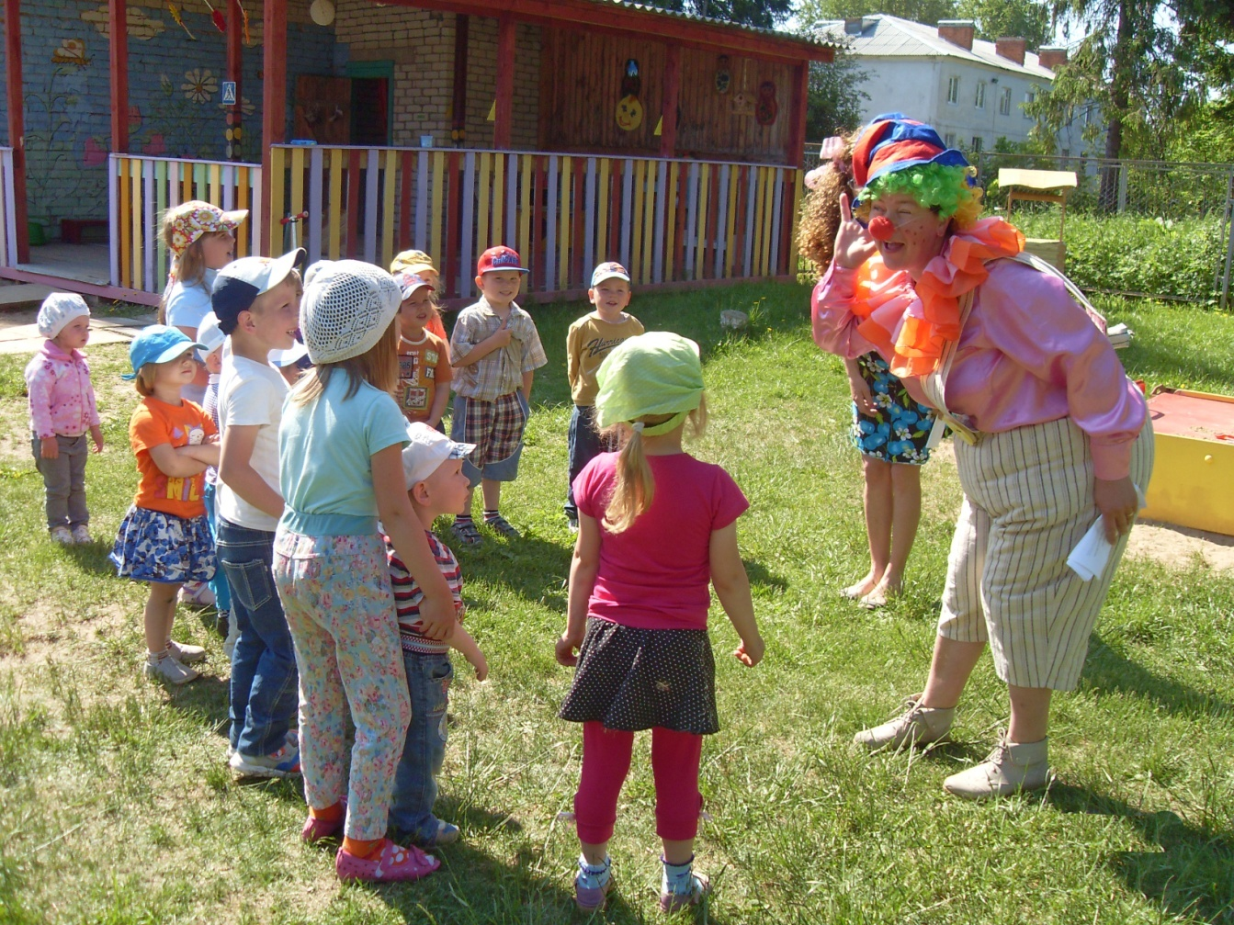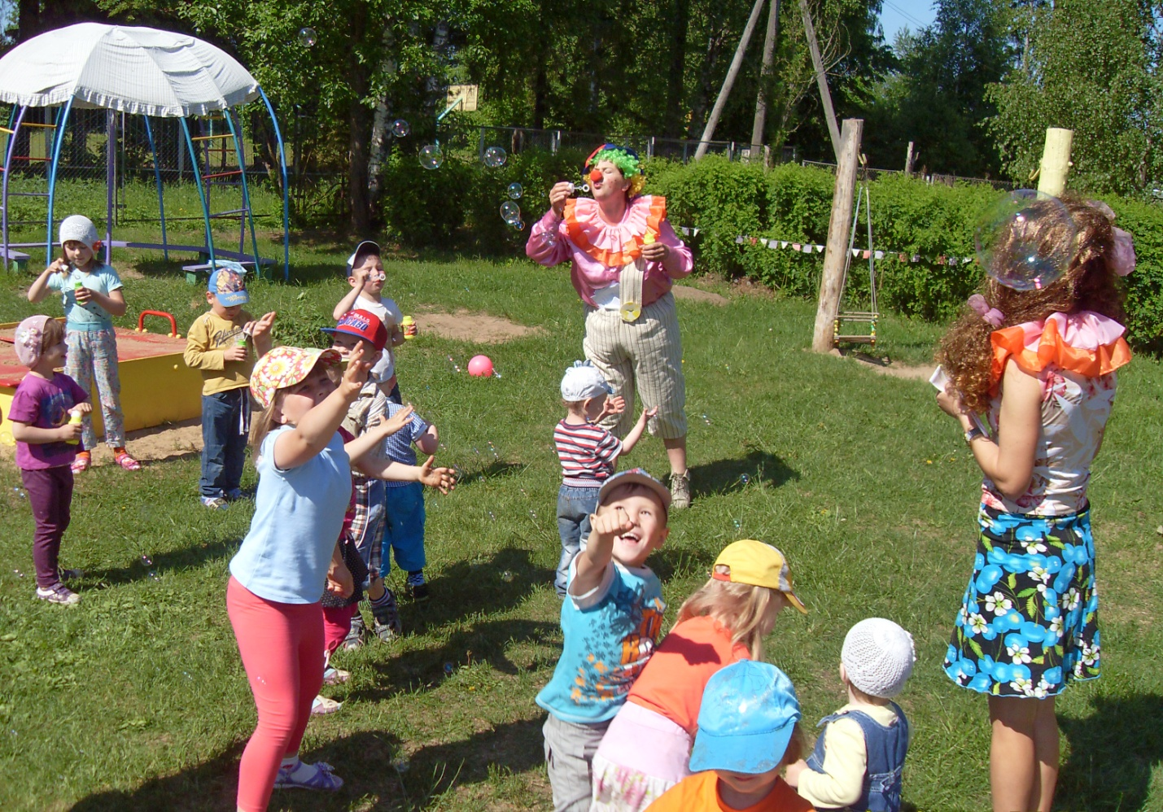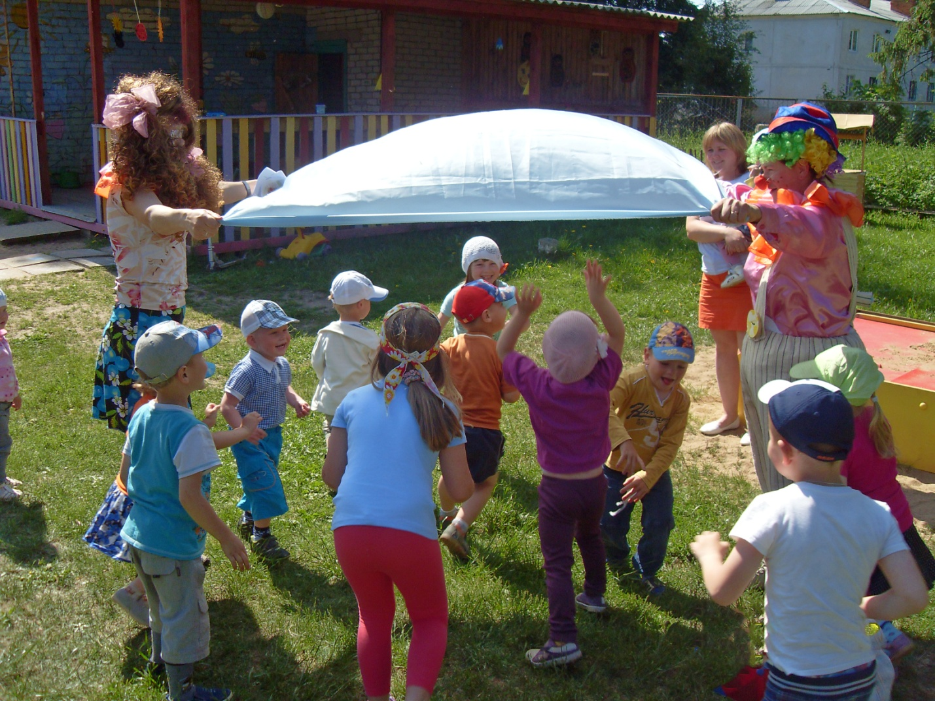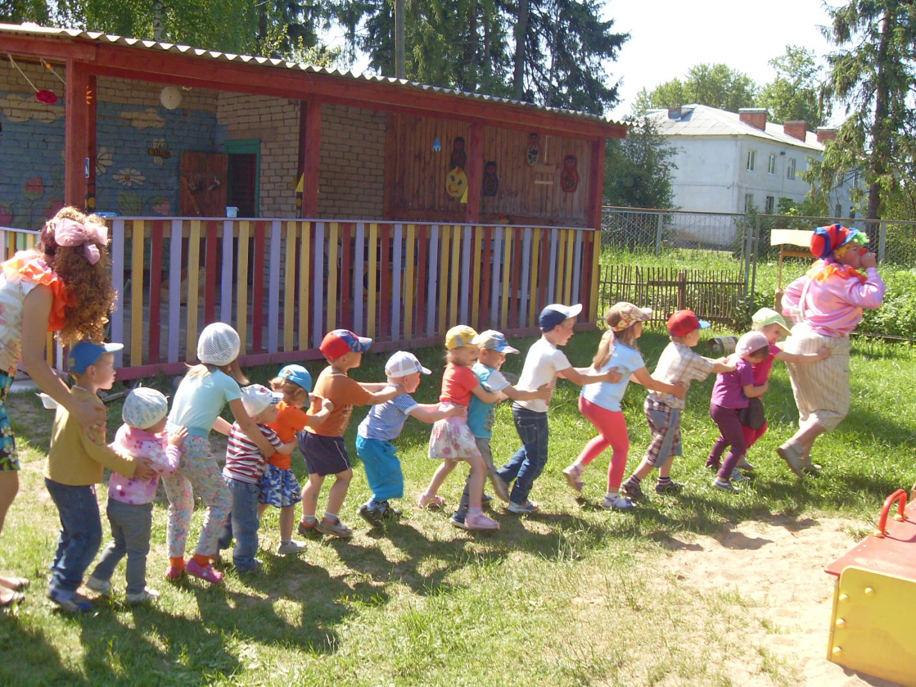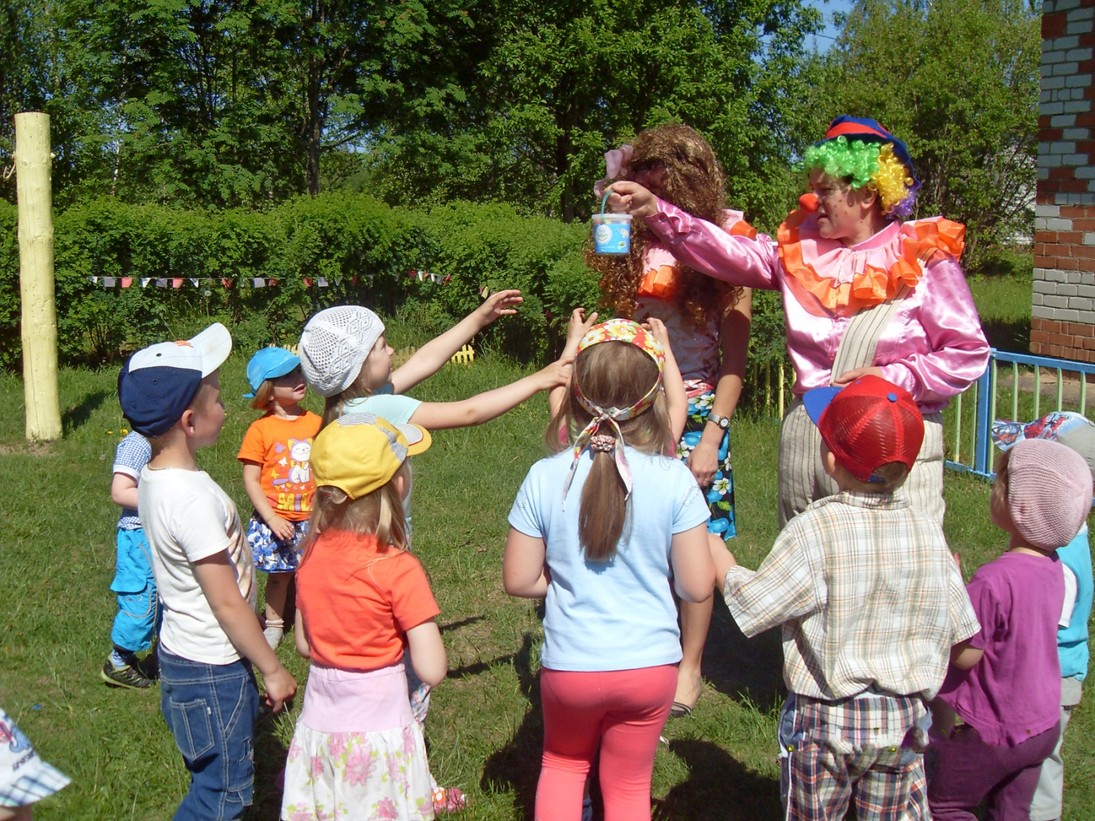

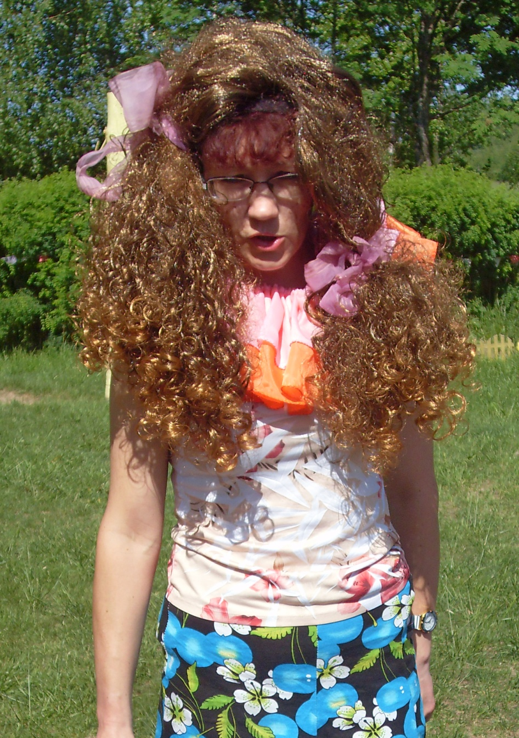

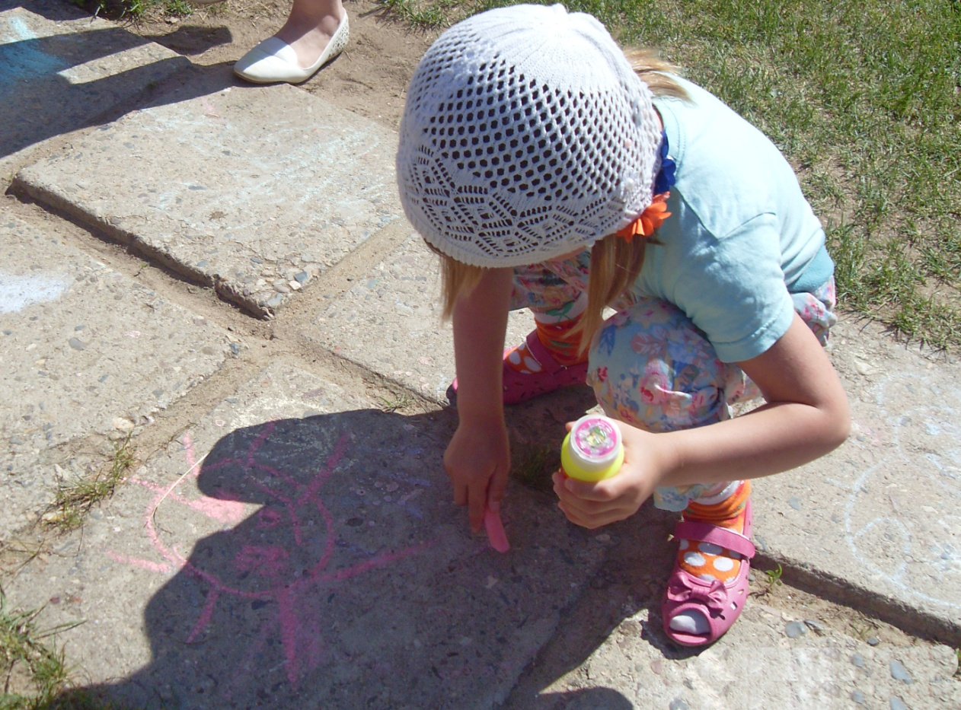

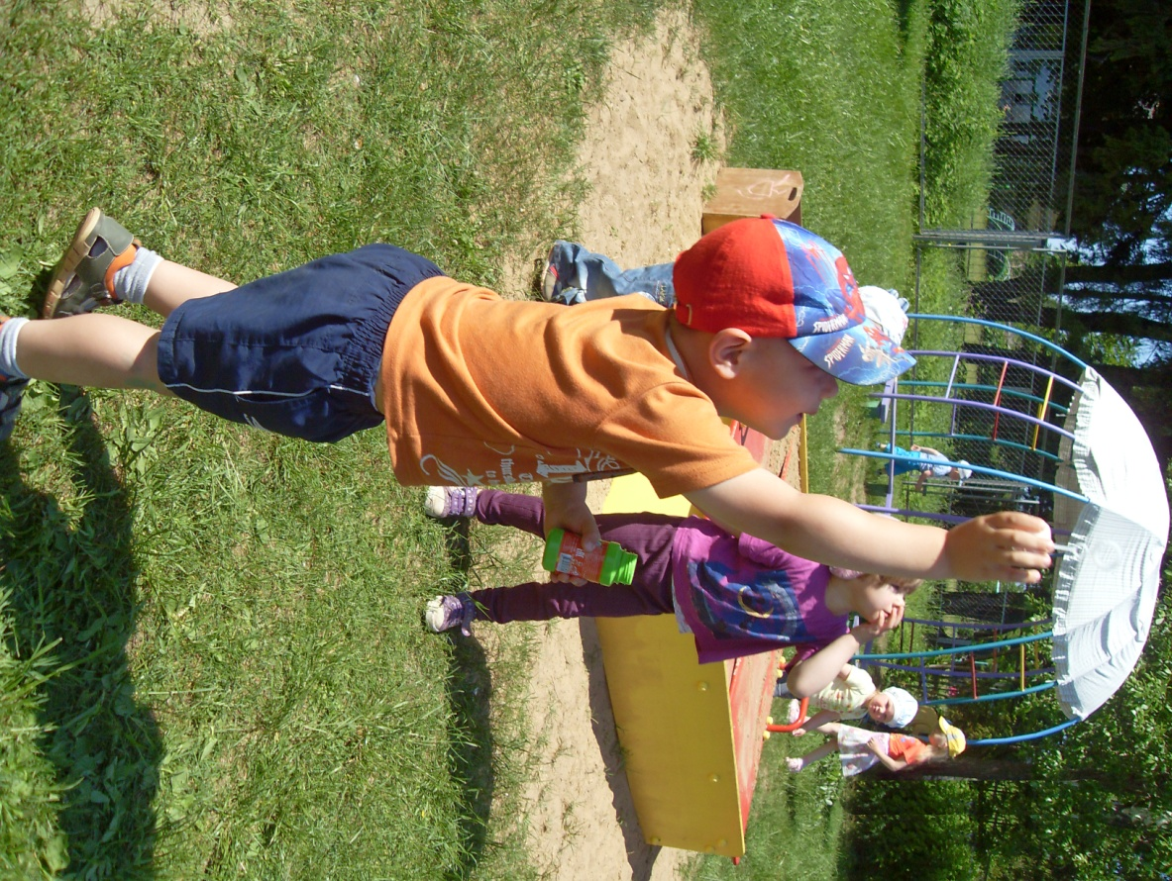

День защиты детей - общий праздник!
Каждый важен малыш: свой иль проказник,
Не должно быть «чужих», без защиты,
Все должны быть согреты и сыты.
Чтобы дети от счастья смеялись,
Развиваясь, росли и игрались,
Нужно им обеспечить заботу -
Это главная взрослых работа!

